EACH – Escola de Artes, Ciências e Humanidades
Curso de Sistemas de Informação
ACH 2004 Banco de Dados
Prof. José de J. Pérez-Alcáza



PRIMEIRA PROVA DE BANCO DE DADOS - Turma 2020294

Nome: Arthur Font Gouveia N.USP: 12036152

- Considere o seguinte esquema relacional: 30%

Empregado (Nome, CPF_Emp, DataNasc, Endereço, Sexo, Salário, CPF_Chefe,
NumDept)
Departamento (NumDept, Nome, CPF_Gerente, DataInicioGer)
Dept_Localiz (NumDept, DeptLocal)
Projeto (NumProj, Nome, ProjLocal, NumDept)
Trabalha_Em (CPF_Emp, NumProj, Horas)
Dependentes (CPF_Emp, NomeDepend, Sexo, DataNasc, Relação)

Atributos sublinhados → chave principal.
Atributos em negrito → chave estrangeira.

Expresse em termos da álgebra relacional as seguintes consultas:
- Qual é o nome e o CPF dos empregados que não têm dependentes?

(Empregado [Nome][CPF_Emp] MINUS (Empregado JOIN Dependentes) [Nome][CPF_Emp]) [Nome][CPF_Emp]

- Recuperar o número dos projetos que envolvam um empregado cujo nome seja 'João Silva', como sendo um trabalhador ou como um gerente do departamento que controla o projeto.

(SUMMARIZE ((Empregado WHERE Nome = ‘João Silva’) JOIN Trabalha_Em) GROUPBY (CPF_Emp) ADD COUNT (NumProj) AS NUM_PROJ) [NUM_PROJ]

Observação: Entende-se que no esquema relacional a tabela Trabalha_Em contém trabalhadores, seja empregado ou gerente.

- Qual é o nome e o CPF dos empregados que trabalham em pelo menos todos os projetos?

((Empregado JOIN Trabalha_Em) DIVIDE BY Projeto [NumProj]) [Nome][CPF_Emp]

- O clube de xadrez “Gênios Nerds da EACH-USP”, tem sido encarregado pela Federação Internacional de Xadrez da organização dos próximos campeonatos mundiais que se celebrarão em São Paulo. Por esse motivo, precisa-se de um BD da gestão relacionada a participantes, acomodações e jogos de um campeonato específico. Tendo em conta que:

- No campeonato participam jogadores e árbitros; de ambos se precisa saber o número do associado, nome, endereço, telefone de contato e campeonatos nos que tem participado (como jogador ou como árbitro). Um árbitro pode ter sido jogador antes. Dos jogadores se quer saber o nível do jogo em uma escala de 1 a 10.
- Nenhum árbitro pode participar como jogador.
- Os países enviam ao campeonato um conjunto de jogadores e árbitros, embora nem todos os países enviam participantes. Tanto o jogador quanto o árbitro são enviados por um único país.
- Cada país se identifica por um número consecutivo segundo a sua ordem alfabética e se precisa conhecer além do seu nome, o número de clubes de xadrez existentes nele.
- Cada jogo se identifica por um número consecutivo, e nele jogam dois jogadores e o arbitra um árbitro. Interessa registrar os jogos que joga um jogador e a cor (brancas ou pretas) com a que joga. Se deve ter em conta que um árbitro não pode arbitrar a jogadores enviados pelo mesmo país pelo qual foi enviado (É possível modelar isto?).
- Todo participante participa no mínimo de um jogo.
- Tanto jogadores quanto árbitros se acomodam em um dos hotéis nos que se desenvolvem os jogos, deseja-se conhecer o hotel e as datas da acomodação de cada um dos participantes. Os participantes não precisam permanecer em São Paulo durante todo o campeonato, somente estar quando tem que jogar algum jogo ficando no mesmo ou outro hotel. De cada hotel deseja-se conhecer o nome, o endereço e o número do telefone.
- O campeonato se desenvolve ao longo de uma série de jornadas (ano, mês, dia) e cada jogo se executa em uma das jornadas embora não existam jogos em todas as jornadas.
- Cada jogo é celebrado em um dos salões que dispõe os hotéis, deseja-se conhecer o número de entradas vendidas no salão para cada jogo. De cada salão deseja-se conhecer a capacidade e meios de que dispõem (rádio, televisão, vídeo, etc.) para facilitar a retransmissão dos jogos. Um salão pode dispor de vários meios diferentes.
- De cada jogo pretende-se registrar todos os movimentos que o compõem, a identificação do movimento se estabelece com base em um número de ordem dentro de cada jogo: para cada movimento se guardam a jogada e um breve comentário realizado por um especialista.

Desenhe um diagrama do esquema ER+ para esta aplicação. Discuta todas as considerações feitas por você e justifique suas escolhas para o projeto ER+. 40%

Considerações e justificações:
- Como está mencionado no enunciado, precisa-se de um banco de dados que faça a gestão relacionada a um campeonato específico, porém é necessário registrar os campeonatos em que um participante participou e o tipo de sua participação (árbitro ou jogador).
Portanto, optei pela criação de um atributo mutivalorado composto “Campeonato” que registra para cada participante o nome do campeonato e o tipo de sua participação.

- Como está mencionado no enunciado, um participante não pode participar como árbitro e jogador em um mesmo campeonato. Portanto, se trata de uma especialização disjunta de “Participante”. Dessa forma, asseguramos que um participante não possa exercer as duas funções no mesmo campeonato, mas pode ter exercido a outra função em outros campeonatos.

- “Movimento” e “Salao” são entidades fracas porque dependem de um identificador externo parcial. “Movimento” depende de “Id_Jogo” e “Salao” depende de “Nome_Hotel”, assumindo que não existam hotéis com o mesmo nome.

- “Meios”, “Data_Entrada” e “Data_Saida” são atributos multivalorados porque podem assumir mais de um valor.

- Em relação à pergunta do enunciado, é possível sim modelar isso. Eu optei pela criação de um atributo derivado “Nacionalidade_Distintas” no relacionamento terciário “Participa”. O atributo se enquadra como atributo derivado pois é possível calculá-lo a partir do atributo “Num_Pais” de “Arbitro” e “Participante”. Esse atributo funcionaria como uma flag para verificar se o jogo pode ou não ser realizado.

Esquema ER+:

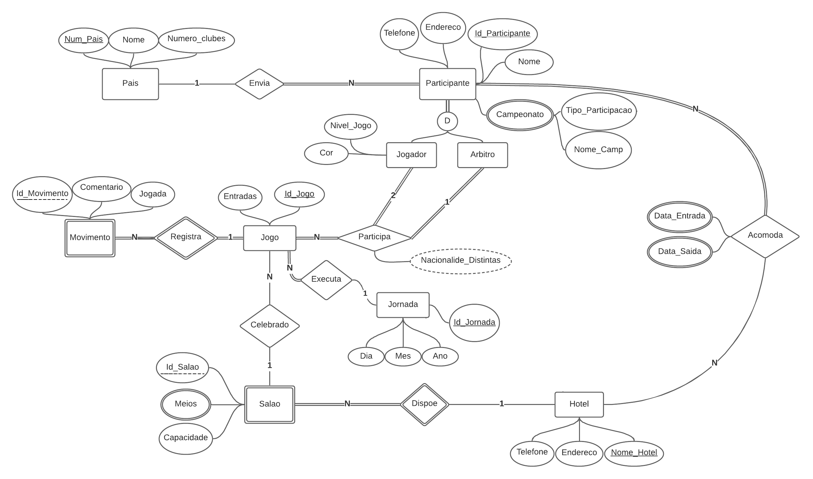

- Faça o mapeamento do esquema ER estendido gerado no ponto acima para um esquema relacional. 30%

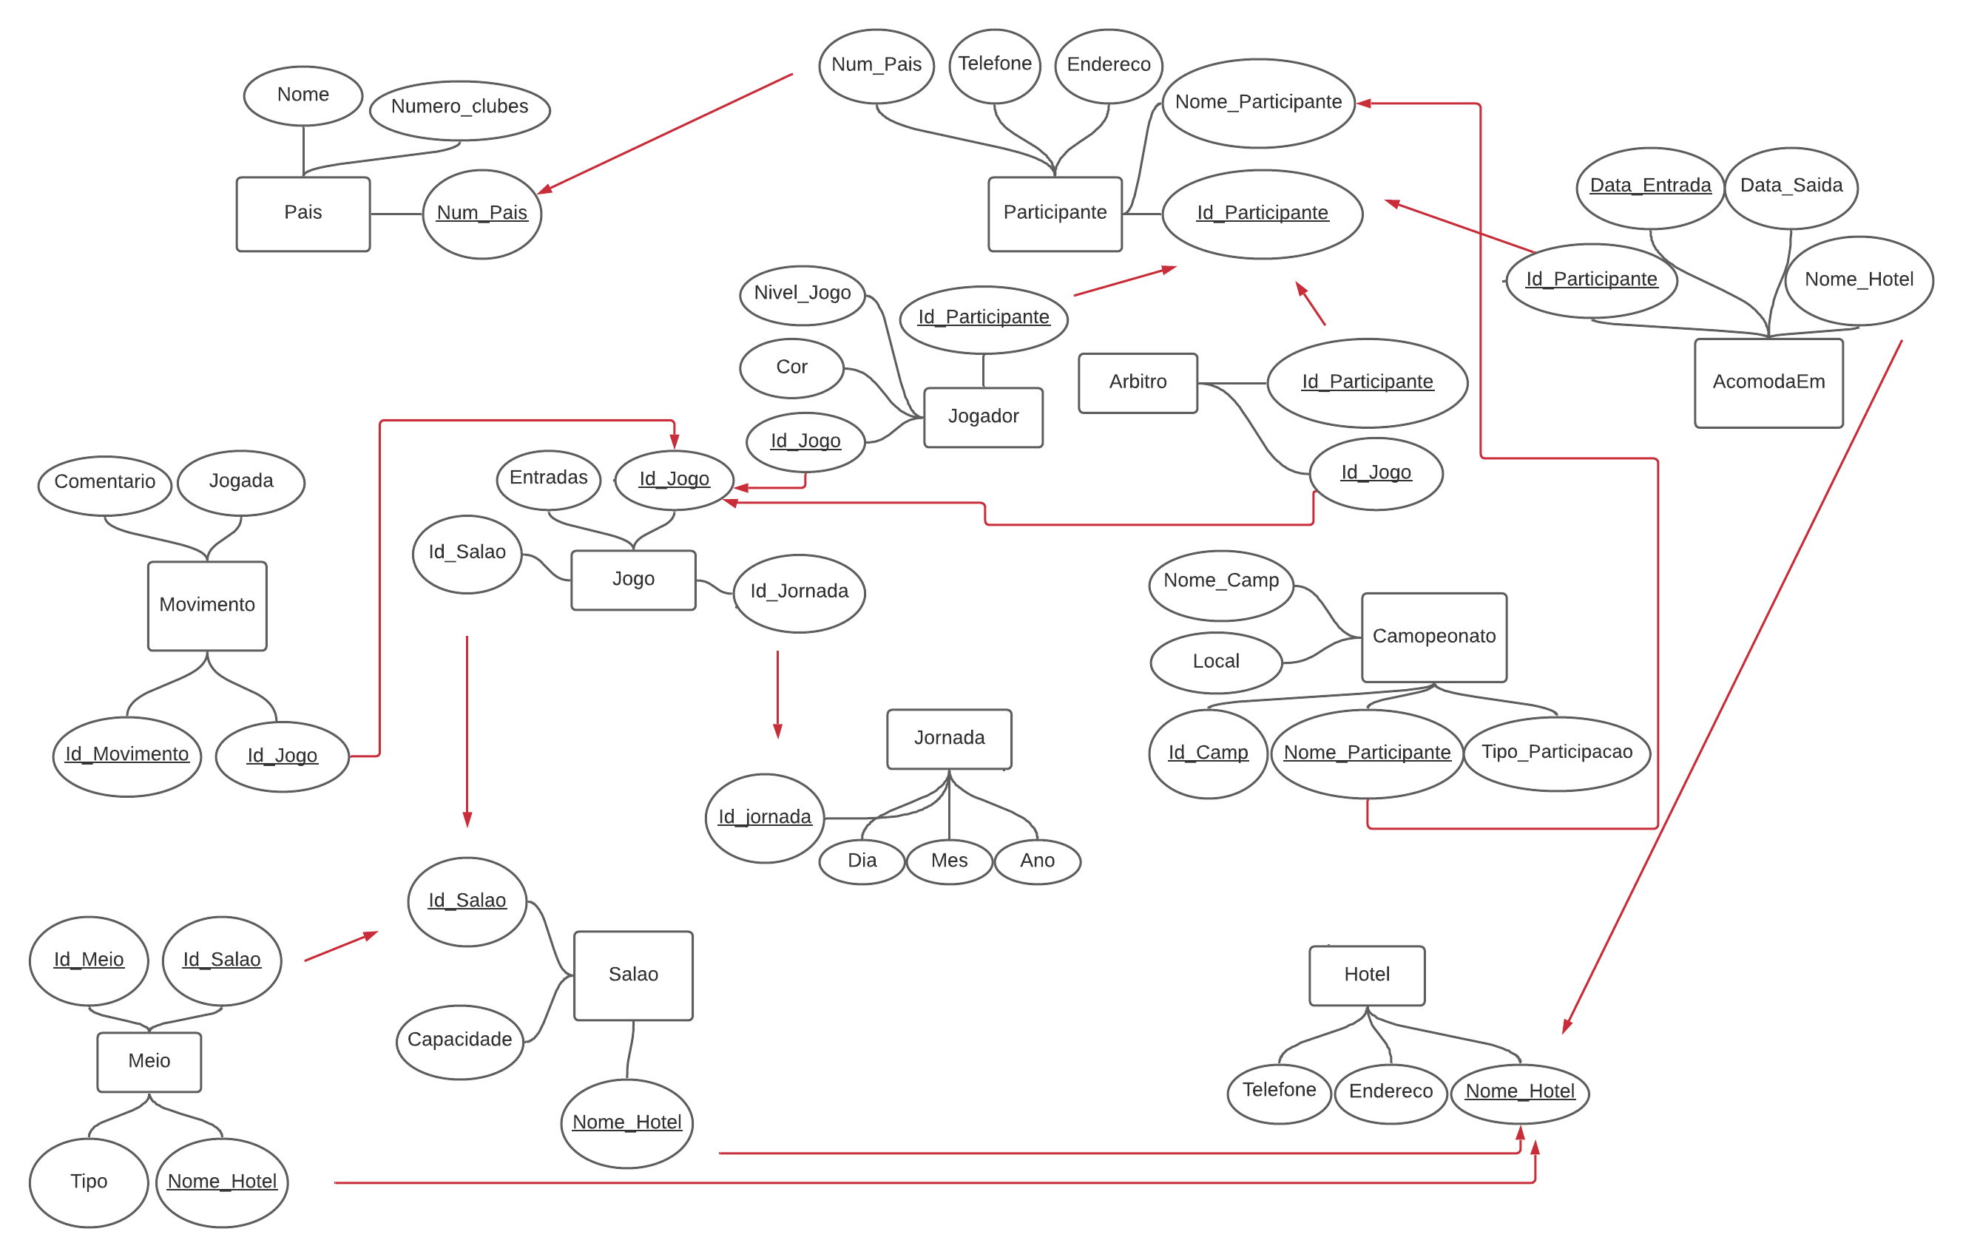

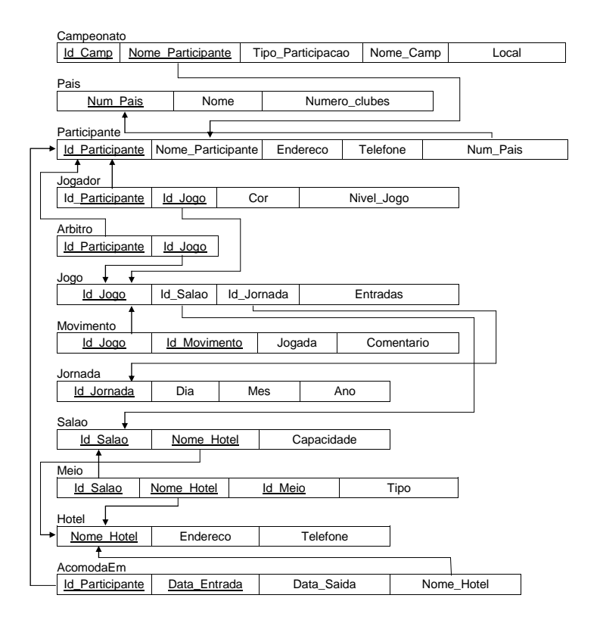
Observações:
- Ao definir a chave primária de “Campeonato”, optei por escolher “Nome_Participante” como parte da chave primária ao invés de “Id_Participante”, pois “Id_Participante” se refere ao numero de participante de um campeonato específico. Portanto, o numero de participante não seria o mesmo para todos os campeonatos.
Outra maneira seria substituir a chave primária de “Campeonato” por uma chave primária “Id_Geral_Participante” que serviria como um identificador geral (independentemente do campeonato) para identificar cada participante em nosso banco de dados.

